МИНИСТЕРСТВО НАУКИ и высшего образования

**РОССИЙСКОЙ ФЕДЕРАЦИИ**

Федеральное государственное автономное образовательное учреждение

высшего образования

«Санкт-Петербургский политехнический университет Петра Великого»

(ФГАОУ ВО «СПбПУ»)

**Институт среднего профессионального образования**

**Отчёт по лабораторной работе № 0**

**по учебной дисциплине «Основы алгоритмизации программирования»**

**Тема: «Создание проекта»**

Выполнил(а) студент(ка)

специальности 09.02.07

Программирование и информационные системы

II курса группы 22919/3

Ярослав Дементьев

Павлович

Преподаватель

Молькова Лолита Юрьевна

Санкт-Петербург,

2023

**Цель:**

Научиться основам языка программирования C++.

**Задания:**

**Задание 1** Создать простой проект как это указано выше. Набрать приведенный код. Обратите внимание, что при наборе кода редактор выводит списки команд для облегчения набора. Рассмотрите отличие запуска программы через комбинацию клавиш <Ctrl>+<F5> и <F5>.

**Задание 2**. Создайте и запустите проект Задание 2.

**Задание 3** Создать новый проект «Задание 3» в решении «Лабораторная 0».

**Задание 4**. Создайте в решении «Лабораторная 0» проект «Задание 4».

Напишите код в котором:

вводятся значения в переменные целого типа x и y;

вычисляется сумма, разность, произведение и отношение этих переменных; вывести результаты вычислений в виде

Сумма x+y = Разность x – y = Произведение x*y= Отношение x/y=

отладить и запустить проект.

**Ход работы**

**Задание 1:**

**Код:**

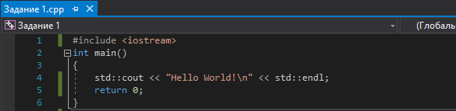

Рисунок 1 – код задания 1

**Вывод:**

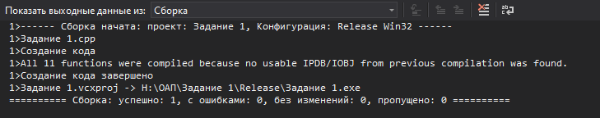

Рисунок 2 – вывод VS задания 1

**Результат запуска:**

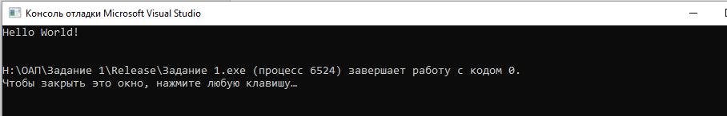

Рисунок 3 – результат запуска

**Задание 2:**

**Код:**

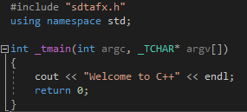

Рисунок 4 – код Задание 2.cpp

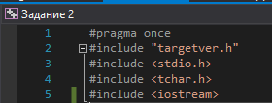

Рисунок 5 – код заголовка sdtafx.h



Рисунок 5 – код заголовка targetver.h

**Вывод:**

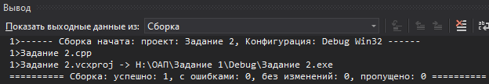

Рисунок 6 – вывод в VS задания 2

**Результат запуска:**



Рисунок 7 – результат запуска задания 2

**Задание 3:**

**Код:**

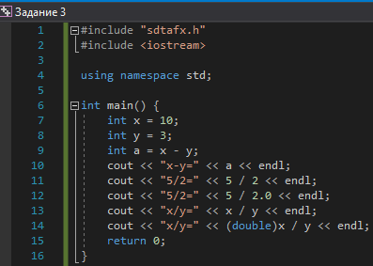

Рисунок 8 – код Задания 3.cpp

**Вывод:**

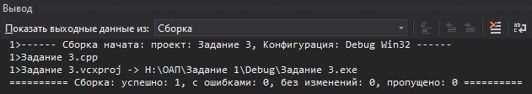

Рисунок 9 – вывод в VS Задания 3.cpp

**Результат запуска:**

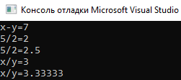

Рисунок 10 – результат запуска Задание 3.cpp

**Задание 4**

**Код:**

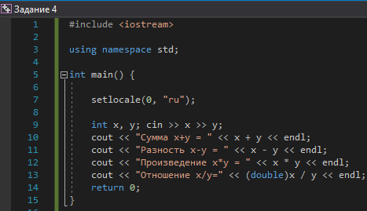

Рисунок 11 – код Задания 4.cpp

**Вывод:**

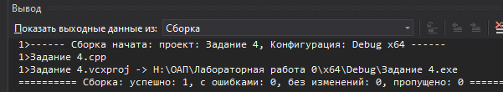

Рисунок 12 – вывод в VS задания 4

**Результат запуска:**

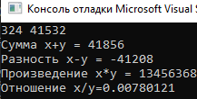

Рисунок 13 – результат запуска задания 4